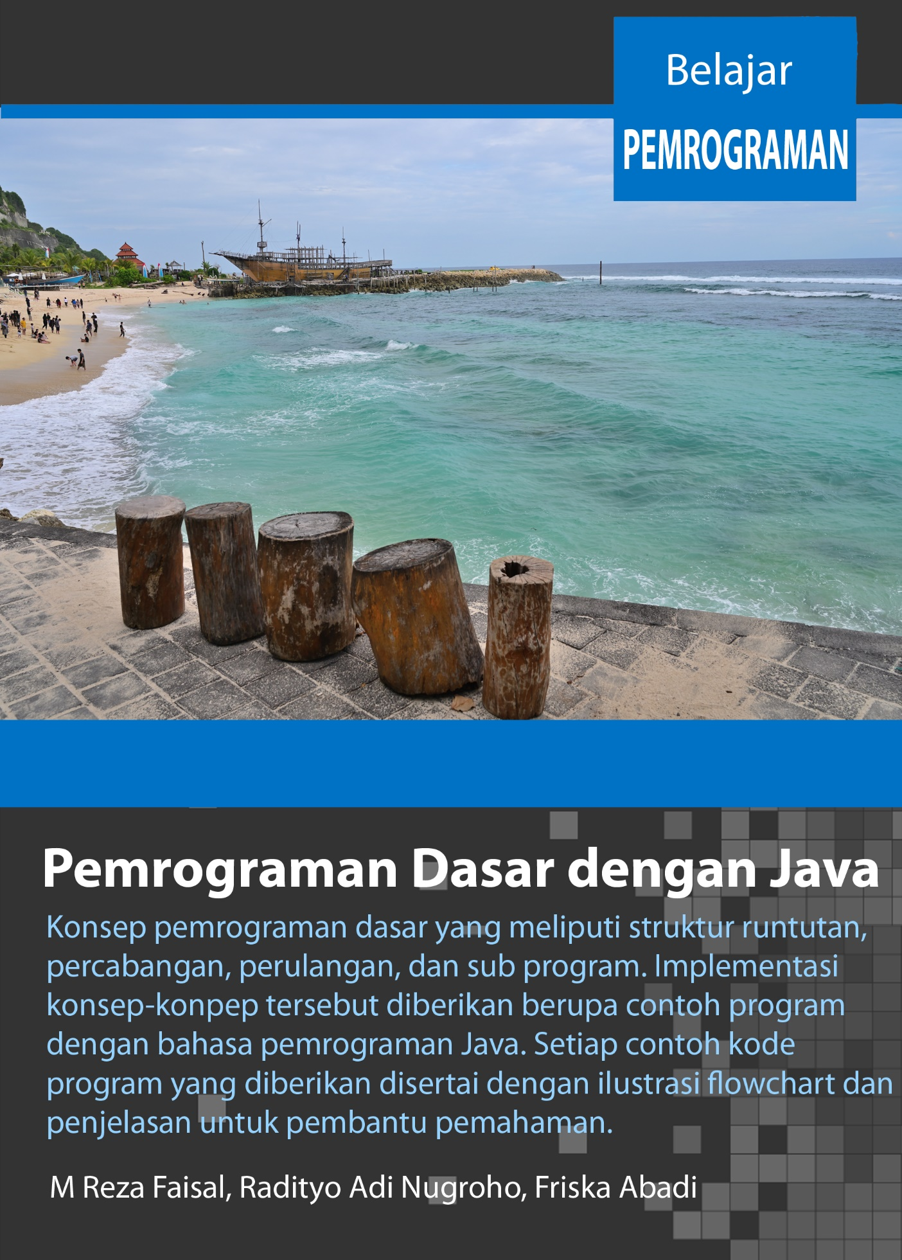

Belajar Pemrograman
Pemrograman Dasar dengan Java

M. Reza Faisal
Radityo Adi Nugroho
Friska Abadi

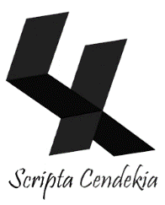
Belajar Pemrograman: Pemrograman Dasar dengan Java
© 2022 M Reza Faisal, Radityo Adi Nugroho, Friska Abadi

310 halaman, 16,5 x 23 cm

Katalog dalam Terbitan (KDT)

ISBN: -

Hak cipta dilindungi undang-undang. Dilarang memperbanyak sebagian atau seluruh isi buku ini dalam bentuk apa pun, baik secara elektronik, termasuk memfotokopi, merekam, atau dengan menggunakan sistem penyimpanan lainnya, tanpa izin tertulis dari penulis atau penerbit.

Cetakan I: Desember 2022

Penerbit
Scripta Cendekia
Banjarbaru, Kalimantan Selatan, Indonesia
E: scriptacendekia@gmail.com

Kata Pengantar
Segala puji bagi Allah, Tuhan Yang Maha Esa atas rahmat dan karunia-Nya, sehingga penulis dapat menyelesaikan buku dengan judul “Belajar Pemrograman: Pemrograman Dasar dengan Java”.
Kami ucapkan juga rasa terima kasih kami kepada pihak-pihak yang mendukung lancarnya buku ajar ini mulai dari proses penulisan hingga proses cetak, yaitu keluarga kami, rekan-rekan dosen, penerbit, dan masih banyak lagi yang tidak bisa kami sebutkan satu per satu.
Buku ini telah selesai kami buat secara semaksimal dan sebaik mungkin agar menjadi manfaat bagi pembaca yang membutuhkan panduan belajar pemrograman dasar dengan menggunakan bahasa pemrograman Java.
Demikian buku ajar ini kami buat, dengan harapan agar pembaca dapat memahami konsep dasar pemrograman dan implementasinya dengan menggunakan bahasa pemrograman Java. Terima kasih.

Banjarbaru, 12 Desember 2022

Daftar Isi
Kata Pengantar ii
Daftar Isi iii
Daftar Gambar iv
Source Code ix
1 Pendahuluan 1
Data Teks 1
Penutup 2
Tentang Penulis 3

Daftar Gambar
No table of figures entries found.

Source Code
Source code dan file-file data yang digunakan sebagai contoh-contoh pada buku ini dapat diunduh atau diakses pada link GitHub berikut:
https://github.com/rezafaisal/TextMinningForBeginner

1
Pendahuluan

Program
Program komputer atau secara singkat disebut sebagai program adalah serangkaian perintah atau instruksi yang ditulis untuk melakukan fungsi khusus pada kompouter. Komputer adalah benda yang terdiri atas serangkaian perangkat keras yang tidak bisa berfungsi jika tidak ada perintah atau instruksi. Oleh karena itu komputer membutuhkan keberadaan program agar bisa menjalankan tugasnya sebagai komputer.
Program komputer awalnya dapat berupa file dokumen yang berisi teks. File dokumen ini kerap disebut dengan istilah kode sumber (source code). Kode sumber berisi teks yang merupakan fungsi untuk memberikan perintah atau instruksi komputer. Perintah-perintah tersebut ditulis dengan aturan yang diberikan oleh bahasa pemrograman.
Kode sumber program dapat langsung dijalankan pada komputer, namun ada juga kode sumber yang mesti diproses agar menjadi bentuk binary sebelum dijalankan di komputer. Proses ini dikenal dengan istilah kompilasi. Salah satu cara tersebut digunakan oleh salah satu bahasa pemrograman. Kode sumber yang dapat langsung dijalankan pada komputer dikenal dengan bahasa pemrograman jenis scripting. Contoh bahasa pemrograman yang menggunakan cara ini adalah PHP, Python, Java Script, atau R. Sedangkan bahasa pemrograman yang mensyaratkan kode sumber program menjadi bentuk binary digunakan oleh bahasa pemrograman seperti Java, C#, C/C++ dan lain-lain.

Algoritma
Pada kode sumber program, perintah atau instruksi ditulis sejumlah baris yang terbatas. Kode program dalam berisi 5 sampai 10 baris, puluhan baris, ratusan baris atau ribuan baris. Cara penulisan perintah-perintah tersebut mengikuti aturan atau ilmu algoritma.
Algoritma adalah berisi sekumpulan instruksi atau langkah-langkah yang sistematis untuk menyelesaikan sebuah masalah atau untuk melakukan sebuah perhitungan. Kalimat yang mesti diperhatikan dari definisi algoritma dapat dilihat pada kalimat dengan tanda garis bawah. Sebagai contoh sederhana ada algoritma untuk menghitung jumlah bilangan dari 1 sampai 10 atau algoritma untuk algoritma untuk menampilkan menu yang dapat dipilih oleh pengguna (user).
Algoritma adalah ilmu yang sudah dilakukan oleh manusia dalam kehidupan sehari-hari. Sebagai contoh algoritma untuk makan yang bertujuan untuk memecahkan masalah yaitu lapar. Algoritma hal ini adalah sebagai berikut:
- Ambil piring.
- Ambil nasi dan letakkan di piring.
- Ambil lauk dan letakkan di piring.
- Ambil sayur dan letakkan di piring.
- Makan nasi, lauk, dan sayur sampai habis.
- Kenyang.
Contoh yang lain adalah algoritma pergi ke kampus dari rumah. Algoritmanya adalah sebagai berikut:
- Buka pintu rumah.
- Keluar rumah.
- Tutup pintu rumah.
- Buka pintu pagar.
- Keluarkan motor ke luar rumah.
- Tutup pintu pagar.
- Hidupkan motor.
- Naiki motor.
- Jalankan motor lurus ke depan sampai 200 meter.
- Belok kanan.
- Jalan ke depan sampai 500 meter.
- Belok kiri.
- Jalan ke depan sampai 100 meter.
- Belok kanan.
- Jalan ke depan sampai 300 meter.
- Berhenti di parkiran.
- Matikan motor.
- Sampai ke kampus.

Algoritma berisi banyak notasi yang merupakan gabungan dari bahasa manusia (natural language), logika matematika, ekspresi matematika, dan aturan-aturan. Aturan-aturan pada algoritma dapat dikelompokkan dalam empat kelompok yaitu struktur runtutan atau urutan, percabangan atau pemilihan, perulangan, dan dekomposisi yang bertujuan untuk memecah suatu masalah komplek menjadi masalah yang kecil dalam bentuk sub routine atau sub program.
Setiap aturan-aturan tersebut diberikan pada bab-bab selanjutnya dalam bentuk implementasi pada sebuah algoritma.

Indonesia Darurat Programmer

Penutup
Buku ini adalah buku pertama yang membahas topik Text Mining. Pada buku ini pembaca diberikan penjelasan tentang konsep penting pada Text Mining yaitu preprocessing data teks. Setelah data teks dinormalisasi maka pembaca dapat melakukan analisis data teks seperti untuk mengetahui topik yang sedang dibahas pada sekumpulan teks serta analisis sentimen.
Tahap penting selanjutnya adalah ekstraksi fitur data teks yang bertujuan mengubah data teks yang awalnya tidak terstruktur menjadi bentuk data yang terstruktur. Data terstrukur nantikan akan digunakan untuk diproses oleh algoritma unsupervised dan supervised learning. Pembahasan tentang proses ini akan dibahas pada buku kedua.
Jika ada pertanyaan atau saran perbaikan tentang buku ini maka bisa disampaikan lewat email ke alamat reza.faisal@ulm.ac.id atau reza.faisal@gmail.com.

Tentang Penulis
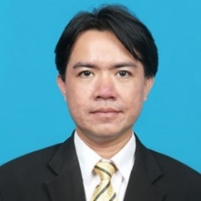
M Reza Faisal, lahir di Banjarmasin, 20 Desember 1976. Lulus SMA tahun 1995 kemudian melanjutkan kuliah di Informatika Universitas Pasundan (Unpas) dan Fisika Institut Teknologi Bandung (ITB). Setelah menamatkan kuliah kemudian bekerja sebagai software developer di perusahaan swasta dan instruktur di training center di Bandung. Sejak tahun 2008 menjadi dosen di Program Studi Ilmu Komputer Universitas Lambung Mangkurat (ULM). Pada tahun 2010 melanjutkan studi di jenjang S2 di Informatika ITB konsentrasi Rekayasa Perangkat Lunak. Dan tahun 2015 melanjutkan ke pendidikan jenjang S3 di bidang Bioinformatika di Kanazawa University, Jepang.
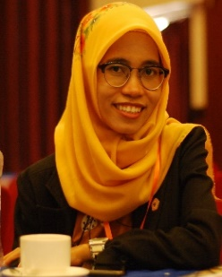
Dwi Kartini menyelesaikan pendidikan S1 Sistem Informasi dan S2 Teknik Informatika di Universitas Putra Indonesia "YPTK" Padang. Sejak tahun 2012 menjadi dosen Program Studi S1 Ilmu Komputer Fakultas MIPA Universitas Lambung Mangkurat (ULM). Bidang penelitian yang ditekuni sekarang ialah Artificial Intelligence (AI) dan Data Mining..
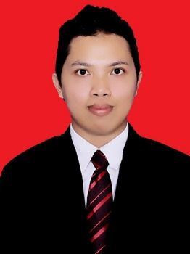
Ahmad Rusadi Arrahimi yang lahir di Tamiang Layang, 20 Juli 1989 merupakan dosen program studi Teknologi Rekayasa Komputer Jaringan di Politeknik Tanah Laut mulai dari tahun 2020. Menempuh pendidikan S1 di program studi Ilmu Komputer Fakultas MIPA Universitas Lambung Mangkurat, hingga lulus pada tahun 2011 kemudian melanjutkan S2 di Magister Teknik Informatika Universitas Amikom Yogyakarta hingga lulus di tahun 2016. Saat ini mata kuliah yang diampu sebagai dosen antara lain Datamining, Basis Data, Interaksi Manusia dan Komputer, IT Project, dan Internet of Things .
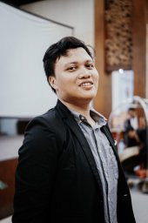
Triando Hamonangan Saragih adalah dosen Program Studi S1 Ilmu Komputer Fakultas MIPA Universitas Lambung Mangkurat (ULM). Lahir di Banjarmasin tanggal 24 Agustus 1993. Menyelesaikan pendidikan S1 Teknik Informatika dan S2 Ilmu Komputer di Universitas Brawijaya, Malang. Saat ini sedang menekuni penelitian di bidang Machine Learning.

